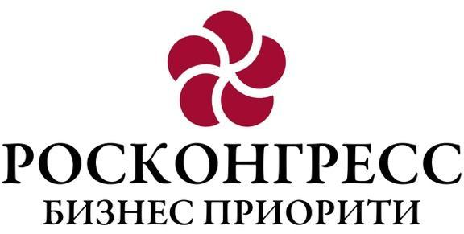

ТОП-10 ИННОВАЦИОННЫХ КОМПАНИЙ В ЗДРАВООХРАНЕНИИ

В Москве, на торжественном открытии Пространства «Здоровое общество» в рамках III Всероссийского форума по общественному здоровью, был объявлен конкурс «ТОП-10 инновационных компаний в здравоохранении». В церемонии приняли участие: заместитель министра здравоохранения Российской Федерации Олег Салагай; глава европейского офиса по профилактике неинфекционных заболеваний и борьбе с ними, руководитель программы по вопросам питания, физической активности и ожирения Всемирной организации здравоохранения Жоао Бреда; глава странового офиса Всемирной организации здравоохранения в Казахстане Олег Честнов; первый заместитель председателя Комитета Совета Федерации Федерального Собрания Российской Федерации Игорь Каграманян; директор Фонда развития экспертно-аналитической деятельности «Контент» Елена Соколова; первый заместитель директора по развитию Фонда Росконгресс, руководитель проекта «Здоровое общество» Анастасия Столкова. Организатором конкурса выступил Фонд Росконгресс совместно с Министерством здравоохранения Российской Федерации, Фондом «Контент» и Фондом «Сколково».
«В России сегодня функционирует достаточное количество инновационных компаний в сфере здравоохранения, проекты которых конкурентоспособны на мировом рынке. Проведение подобных конкурсов позволяет находить наиболее талантливые команды и перспективные проекты, которые получат всестороннюю поддержку», — отметил советник Президента Российской Федерации Антон Кобяков.
Конкурс является частью проекта Фонда Росконгресс Business Priority. Статус Business Priority открывает для компании широкие возможности для активного роста и развития. Отобранные проекты получат поддержку от ведущих экспертов страны, помощь в продвижении, а также в поиске и привлечении инвестиционных средств.
«Конкурс проводится с целью поддержки инновационных компаний, чья деятельность напрямую способствует реализации государственной политики в сфере здравоохранения, повышению качества жизни населения и внедрению инновационных медицинских технологий. Технологические компании являются одним из драйверов отрасли и играют важную роль в решении национальных задач», — отметил заместитель министра здравоохранения Российской Федерации Олег Салагай.
Финальная часть конкурса и торжественная церемония награждения победителей состоятся на форуме «Здоровое общество» 12 февраля 2020 года.
«Победители конкурса получат самое ценное, что можно предложить предпринимателю, — помощь в построении и масштабировании бизнеса. Благодаря поддержке компании смогут привлечь инвестиции и в кратчайшие сроки выйти на международный рынок», — отметил Аркадий Дворкович, председатель Фонда «Сколково».
Конкурс «ТОП-10 инновационных компаний в здравоохранении» призван объединять усилия и знания в разных областях науки, техники, медицины для создания ландшафта здравоохранения будущего. Новые технологические проекты и команды, готовые к вызовам будущего, получат прямой доступ к крупнейшим мировым потребителям технологий, смогут максимально быстро реализовать свой проект, перейти к масштабированию и экспорту своего продукта на зарубежные рынки.
Форум «Здоровое общество» во второй раз состоится 12 февраля 2020 года в рамках Российского инвестиционного форума в Главном медиацентре Олимпийского парка г. Сочи и пройдет под девизом «Цели устойчивого развития — 2020». Форум является результатом годовой деятельности общественного проекта Фонда Росконгресс «Здоровое общество» и создан с целью поиска и проработки практических предложений по реализации национальных проектов, направленных на решение задачи по увеличению продолжительности здоровой жизни российских граждан, и проводится при поддержке Министерства здравоохранения Российской Федерации.
Форум «Здоровое общество» впервые состоялся 13 февраля 2019 года. В работе Форума приняли участие 3000 человек.
Фонд развития экспертно-аналитической деятельности «Контент» является интеллектуальным партнером проекта «Здоровое общество». Фонд создан с целью содействия формированию основ здорового общества и устойчивого социального развития России. Деятельность Фонда направлена на организацию отраслевых мероприятий, реализацию образовательных и просветительских программ, а также предоставление экспертно-аналитической поддержки.
Заявки принимаются на сайте businesspriority.ru

